Propuestas de RD ante la elección de Secretario y Portavoz en la CEE

¿Y si por fin fuera la hora de los laicos en España?
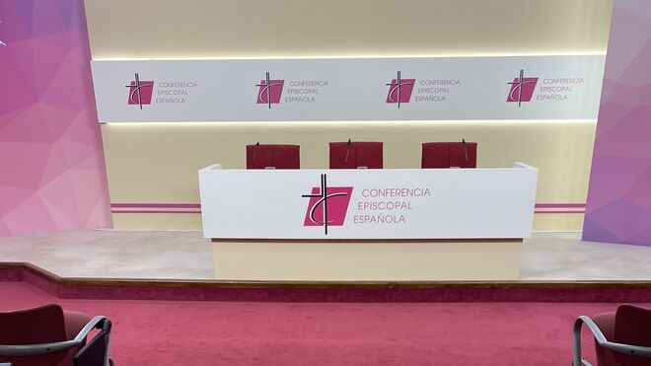
¿Y si por fin fuera la hora de los laicos en España?

Esta semana asistimos a una de las elecciones más relevantes para la vida de la Casa de la Iglesia: la elección del secretario general (y portavoz) de la Conferencia Episcopal. Oficiosamente, la 'voz' de la Iglesia española, aun cuando dicha voz cada vez resulta más 'sorda', más irrelevante, más vacía

Y es que los obispos no saben y, lo que es peor, no quieren comunicar. Los medios les dan pavor, especialmente los que no controlan, pero también los que pasan por sus manos (no son de recibo algunos programas estrella de la emisora episcopal, por ejemplo). Pero tampoco quieren soltar el control de la información que se envía, no solo a la sociedad, sino también al Pueblo Santo de Dios

¿Por qué no confiar, en esta ocasión, y para que sirva de precedente, en profesionales laicos, especialistas en comunicación y dirección de empresas? ¿Por qué la Secretaría General y la Portavocía tienen que estar en manos de obispos o, como mucho, de eclesiásticos llamados a serlo?
22.11.2022
Se nos llena la boca de decirlo, y los oídos de escucharlo. "Es la hora de los laicos". Pero, en la práctica, la Iglesia española es una de las más clericalizadas de Europa y, casi nos atrevemos a decir, del mundo. Incluso, los laicos (y laicas) en puestos de responsabilidad adolecen, en su mayoría, de ese clericalismo que tanto denuncia el no siempre bien querido (en nuestro país) Francisco.
En estas estamos, cuando esta semana asistimos a una de las elecciones más relevantes para la vida de la Casa de la Iglesia: la elección del secretario general (y portavoz) de la Conferencia Episcopal. Oficiosamente, la 'voz' de la Iglesia española, aun cuando dicha voz cada vez resulta más 'sorda', más irrelevante, más vacía.
Se lo han ganado a pulso (los obispos, no el conjunto de la Iglesia): durante años, se han dedicado a auspiciar debates que nadie deseaba, a sacar a la calle a sus adeptos más radicales para protestar contra el matrimonio igualitario o Educación para la Ciudadanía (sólo el actual presidente, Juan José Omella, acudió durante aquellos años a una manifestación contra la pobreza). La imagen de una veintena de mitrados en la calle, junto a HazteOir o los que hoy conforman el principal partido de la ultraderecha española, Vox, tardará en evaporarse de una sociedad que contempló cómo la Conferencia Episcopal se convertía en el principal opositor del Gobierno entonces liderado por José Luis Rodríguez Zapatero.
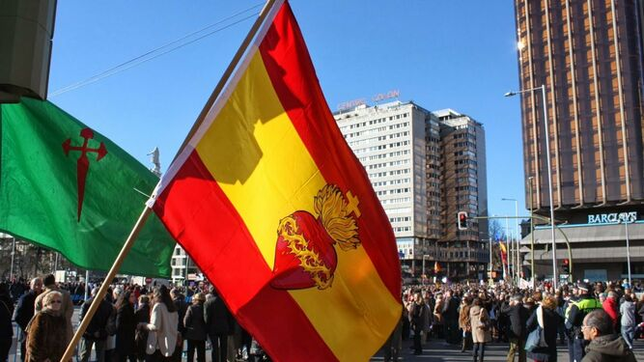
Asistentes a la misa de Colón
Las misas en Colón y la plaza de Lima no hicieron sino confirmar una deriva que, hoy, continúa con sonoros escándalos muy mal resueltos mediáticamente, desde el drama de la pederastia a la exhumación de Franco, pasando por los silencios (calculados, muy mal calculados) a la hora de informar a la opinión pública (como muestra, dos botones recientes: el último plan pastoral de la CEE -el documento más importante, que marca la política de la Casa de la Iglesia en los próximos cuatro años- se colgó en la web un día de finales de julio, y no se informó del mismo hasta que, un día después, RD lo desveló; igual ocurrió con la web de 'transparencia' ante los abusos, que sólo se publicitó cuando, de nuevo, esta web le dio luz).
Y es que los obispos no saben y, lo que es peor, no quieren comunicar. Los medios les dan pavor, especialmente los que no controlan, pero también los que pasan por sus manos (no son de recibo algunos programas estrella de la emisora episcopal, por ejemplo). Pero tampoco quieren soltar el control de la información que se envía, no solo a la sociedad, sino también al Pueblo Santo de Dios.
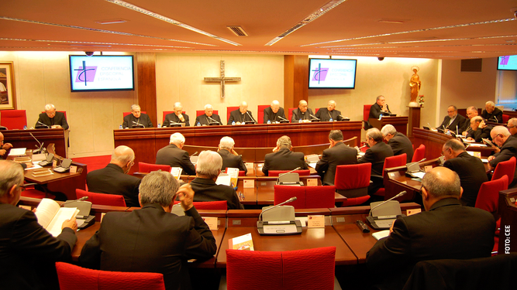
La Asamblea Plenaria es el órgano que elige al secretario general de los obispos
Esta es una ocasión que, nos tememos, volverá a desperdiciarse. Esta semana, los obispos eligen secretario general y portavoz de la CEE. No es la voz de la Iglesia, pero para la opinión pública, seguramente, no habrá otra. ¿Por qué no confiar, en esta ocasión, y para que sirva de precedente, en profesionales laicos, especialistas en comunicación y dirección de empresas? ¿Por qué la Secretaría General y la Portavocía tienen que estar en manos de obispos o, como mucho, de eclesiásticos llamados a serlo? Siempre ha sido así, y no es precisamente el Episcopado español un especialista en renovaciones, pero la situación clama al cielo.
En un momento en que la sinodalidad se tiene que implantar, como razón de ser, en el trabajo cotidiano de la Iglesia, desperdiciar la oportunidad de que un laico (o mejor, una mujer), pueda ser responsable de la organización interna de los obispos españoles es un paso más en el camino hacia la absoluta irrelevancia. Sabemos que, a buen seguro, nuestro clamor caerá en saco roto, pero no por ello debemos de dejar de hacernos eco de lo que muchos hombres y mujeres de Iglesia, en público y en privado, constatan: ha llegado el tiempo de que la mayoría católica tome el mando, y la palabra, y participe, realmente, en la toma de decisiones en la Iglesia de nuestro país.
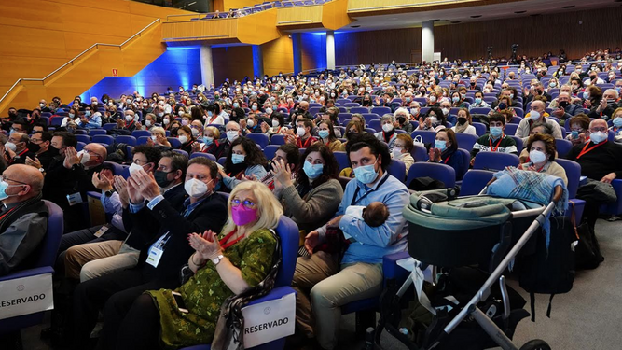
Congreso de Laicos de Valencia
La Secretaria General y la Portavocía son solo el primer paso. Y, ni en eso, la Iglesia española sería pionera. Francia, Suiza, Bélgica, Alemania.... cada vez son más los episcopados que dan un paso para la normalidad, para entender que, sin los laicos, sin las mujeres, sin la vida religiosa, los obispos no serían más que unos señores oscuros sin ejército al que ordenar ir a la guerra.
Sean valientes, señores obispos, y ya que son ustedes los únicos que pueden hacerlo (¿cuándo habrá un organismo realmente representativo de la Iglesia española, y no únicamente de la casta jerárquica clerical?), opten por profesionales para gestionar, y comunicar, lo que hace, y vive, una Iglesia que no debe conformarse con encerrarse en los cuarteles de invierno de las 'verdades inmutables' de Juan Pablo II, y que todavía tiene, con el Evangelio de la mano, una función indispensable que construir en una sociedad que, lamentablemente, cada vez espera menos de los obispos. Se lo han ganado a pulso. ¿Están a tiempo de cambiar?
https://www.religiondigital.org/opinion/fin-hora-laicos-Espana-iglesia-obispos-conferencia-secretario-general-portavoz_0_2506249362.html?utm_source=newsletter&utm_medium=email&utm_campaign=especial_asamblea_plenaria_en_rd_cuando_llegara_la_hora_de_los_laicos&utm_term=2022-11-

